O zářivě bílé výmalbě nemusíte jen snít, vyzkoušejte Primalex POLAR
Praha, 12. července 2018 – Není náhodné, že pro velkou spoustu z nás je Primalex POLAR synonymem zářivě bílé výmalby s jednoduchou aplikací. Barva se bez nutnosti ředění lehce roztírá, nestéká, je přilnavá a překryje dokonce i tmavší odstíny původních nátěrů. Pokud tedy toužíte po změně, která přinese běloskvoucí matný vzhled, vsaďte na Primalex POLAR Bílý.

Není však bílá jako bílá. Jak už samotný název výrobku napovídá, Primalex POLAR zajistí bělost opravdu dokonalou. Důležitý údaj je stupeň bělosti, který je udáván v procentech k síranu barnatému neboli BaSO4. Ten určuje, jak moc „bílá“ daná barva je. Primalex POLAR se s min. 92 % BaSO4 řadí k těm vůbec nejbělejším.

Díky pečlivému výběru nejkvalitnějších kalcinovaných vápenců a vysokému podílu titanové běloby tak garantuje receptura barvy Primalex POLAR Bílý nejvyšší stupeň až „polární“ bělosti. Splňuje tak i ty nejnáročnější představy o dokonalém a zářivém matném vzhledu stropů i stěn, které v nás vyvolávají dojem vzdušnějšího, většího a stylově čistšího prostoru.

Jednoduše tak projasní i ten nejtmavší kout. Ideálně se hodí například pro chodby a podkroví. Polárně bílá barva je totiž skvělou volbou pro všechny malé prostory, které lze tímto jednoduchým krokem opticky zvětšit a provzdušnit. Bílá se pak skvěle kombinuje se dřevem či s kontrastními doplňky v téměř jakékoli barvě.

Přes neustále se měnící trendy bílá barva stěnám stále vládne. „Z ankety, při které jsme se dotazovali 1 000 českých respondentů vyplynulo, že 78 % všech dotazovaných má vlastní zkušenost s malováním svého domova, nadpoloviční většina z nich dokonce malovala v posledních dvou letech. To, že bílá barva kraluje pak dokazuje i to, ze 35 % dotazovaných má celý dům či byt vymalován pouze bíle,“ prozrazuje Petr Kavalír, Brand Marketing Manager značky Primalex.

Současná receptura barvy Primalex POLAR s sebou však kromě zářivého vzhledu přinesla i vyšší komfort při malování. Díky příjemné krémovité konzistenci barva neodstřikuje od válečku a lehce se roztírá. Hlavní výhodou je to, že se jedná o tzv. ready to use nátěr. To znamená, že jej není potřeba ředit a je ihned připraven k malování.

„Při malování doporučujeme nátěry ve dvou vrstvách, se kterými docílíte těch nejuspokojivějších výsledků. Dokonale tak překryjete i původní tmavší odstíny. Pro docílení těch opravdu nejdokonalejších výsledků vymalujte pomocí polyamidového válečku s délkou vlasu 12 mm,“ radí Radek Kříž, Technicko-obchodní zástupce značky Primalex.

Užitečné rady, díky kterým si doma vybílíte bez stresu, najdete ZDE.

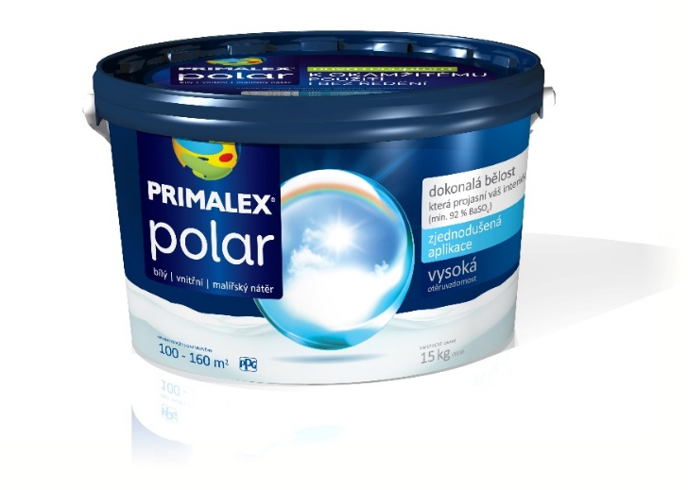

O značce Primalex
Základem sortimentu značky Primalex jsou malířské nátěry, které si získaly oblibu jednoduchou aplikací, velkým výběrem druhů, a především trvale stabilní kvalitou, která je kromě vlastní laboratoře kontrolována organizací ITC Zlín. Primalex je jednou z mála značek, jež certifikovala systémy ISO 9001, ISO 14001 a OHSAS 18001 společně, a získala tak Zlatý certifikát pro integrovaný systém řízení. Obdržela také mezinárodně uznávané certifikáty IQNet. Primalex dodává na trh kompletní spektrum nátěrových hmot zahrnující vnitřní malířské nátěry, fasádní barvy, omítky, barvy na kov a dřevo, zateplovací systém a prostředky na úpravu podkladu. Disponuje sítí více než 400 Tónovacích center pro obarvování nátěrových hmot. Ta je nejširší v rámci České a Slovenské republiky s ideální dostupností pro spotřebitele ve všech regionech. Spotřebitelům jsou na nejmodernějších strojích na počkání připraveny vysoce kvalitní obarvené interiérové, fasádní nátěry a zateplovací systémy, omítky a barvy na kov a dřevo.

O skupině PPG
Vizí společnosti PPG je i nadále zůstat předním světovým výrobcem nátěrových hmot a dalších speciálních produktů, které zákazníkům pomáhají chránit a zkrášlovat jejich vlastní výrobky i okolí. Díky inovacím, úsilí o udržitelný rozvoj a kompetenci v oblasti barev pomáhá PPG svým zákazníkům
v průmyslu, dopravě, výrobě spotřebního zboží a na trhu autopříslušenství vylepšovat více povrchů různými způsoby než kterákoli jiná společnost. Společnost PPG byla založena v roce 1883, její centrála má sídlo v Pittsburghu a působí v téměř 70 zemích po celém světě. Akcie společnosti PPG jsou obchodovány na New York Stock Exchange (symbol: PPG).

Podrobnější informace získáte na www.primalex.cz, www.ppg.com, na Twitteru (@PPGIndustries) nebo Facebook Primalex ČR www.facebook.com/primalexcz/.

Pro více informací, prosím, kontaktujte:

Petr Kavalír
PPG DECO CZECH
Brand Marketing Manager
Tel.: +420 222 333 717
Mob.: +420 737 285 977
E-mail: petr.kavalir@ppg.com

Lucie Krejbichová
doblogoo s.r.o.
Account Manager
Mobil: +420 602 359 328
E-mail: lucie@doblogoo.cz

